嵌入式水体净化机操作说明
一体嵌入式水体净化机
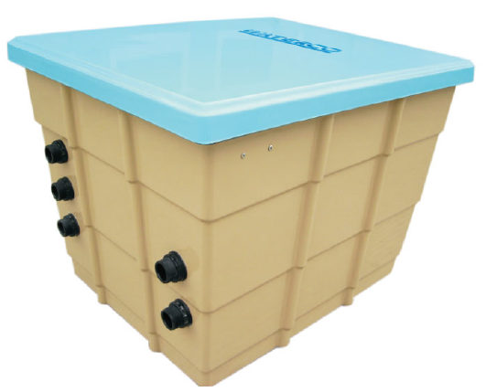

安装
嵌入式水体净化机配置了水泵1台，侧式过滤器1台，自动投药机1台，自动控制箱1件及其它管配件，安装净化机主要需注意以下方面：
1. 将净化机安装位置应尽量靠近水体，便于安装与维修的空间，使设备铭牌面向容易看清的方向，以方便维修时查看。。
2. 将净化机安装在易排水的位置上，以免雨天被水淹没，尽量选择干燥，保持盖板四周通风，有利于电动机的冷却。
3. 净化机的安装位置要有利于管道的连接，设备的运行、维修及设备冬季保养。
4. 为了防止地基的下沉而对管道产生突变的拉力，净化机应该安装在混泥土地基上。
5. 如果净化机安装在水体水面之上，则只能安装在不超过水面0.75米以内的地方，才不会对水泵的使用产生任何影响，且最好在吸水管上安装一个止回阀。
6. 如果净化机安装在水体水面之下或与市政给水管连接，则需要在出水口前安装阀门，以防止日常维修时池水倒灌
7.从电源到净化机控件箱的电线长度需符合电动机功率的需要，不要使用过长的电线，电气安装必须符合当地的规范和标准，并请有专业执照的人员操作。
8. 检查进水管的压力是否在砂缸的工作压力范围之内，如市政给水压力高，或使用高压泵时，请在进水管上安装减压阀。
9. 管道安装本着管件数量最小化和长度最短化的原则，从而减少水头损失以保证净化机运转的能效。
5. 将所有的管道用活接连接到净化机对应的接头，以免漏水。管道管件连接处不要过分的旋紧。

